«Дидактическая игра, как средство познавательной активности младших дошкольников».
«Без игры нет, и не может быть
полноценного умственного развития.
Игра-это огромное светлое окно,
через которое в духовный мир ребёнка
вливается жизненный поток
представлений, понятий.
Игра-это искра, зажигающая
пытливости и любознательности».
В. А. Сухомлинский.

Актуальность темы исследования состоит в том, что познавательный интерес, потребность в новых знаниях и в целом познавательная активность детей постепенно снижается, у детей слабо развито мышление, они не умеют или не хотят думать, а дидактическая игра помогает сделать рабочий материал увлекательным и создать радостное рабочее настроение.

Игровой метод обучения дидактическая игра используется при решении задач образовательных областей «Познавательное развитие», «Социально-коммуникативное развитие», «Художественно-эстетическое развитие», «Речевое развитие», в развитии сенсорной культуры воспитанников.
Как форма обучения детей содержит два начала: непосредственно образовательная деятельность (познавательное) и игровое (занимательное). Воспитатель одновременно является и учителем, и участником игры. Он учит и играет, а дети играя, учатся.
Самостоятельная игровая деятельность основана на осознанности процесса. Самостоятельная игровая деятельность осуществляется лишь в том случае, если дети проявляют интерес к игре, её правилам и действиям, если эти правила ими усвоены. Задача воспитателя заключается в том, чтобы ребята самостоятельно играли, чтобы у них такие игры были всегда в запасе («Краски»), чтобы они сами могли организовывать их, быть не только участниками и болельщиками, но и справедливыми судьями.

Виды дидактических игр.
Все дидактические игры можно разделить на три основных вида:

Настольные игры, разнообразные игры-пособия типа картинок, предметного лото, домино; тематические игры ("Где что растет", "Когда это бывает", "Кому это нужно" и др.); игры, требующие двигательной активности, сноровки и т.д. ("Летающие колпачки", "Попади в цель", "Гусёк" и др.); игры типа мозаики. Все эти игры отличаются от игр с игрушками тем, что обычно проводятся за столиками, требуют 2-4 партнёров.
Настольно-печатные игры содействуют расширению кругозора детей, развивают сообразительность, внимание к действиям товарища, ориентировку в изменяющихся условиях игры, умение предвидеть результаты своего хода. Участие в игре требует выдержки, строгого выполнения правил и доставляет детям много радости.
Дидактическая задача.
Один из основных элементов игры – дидактическая задача, которая определяется целью обучающего и воспитательного воздействия. Наличие дидактической задачи или нескольких задач подчёркивает обучающий характер игры, направленность обучающего содержания на процессы познавательной деятельности детей.
Определяя дидактическую задачу, надо, прежде всего, иметь в ввиду, какие знания, представления детей о природе, об окружающих предметах, о социальных явлениях должны усваиваться, закрепляться детьми, какие умственные операции в связи с этим должны развиваться. Какие качества личности детей можно формировать средствами данной игры (честность, скромность, наблюдательность, настойчивость в достижении поставленной цели, активность, самостоятельность).
В каждой дидактической игре своя обучающая задача, что отличает одну игру от другой. При определении дидактической задачи следует избегать повторений в её содержании, трафаретных фраз («воспитывать внимание, память, мышление»). Как правило, эти задачи решаются в каждой игре, но в одних играх надо больше внимания уделять, например, развитию памяти, в других - внимания, в третьих - мышления. Воспитатель должен заранее это хорошо знать и соответственно определять.
Своеобразие дидактических игр.
Дидактическая игра одновременно является формой обучения, наиболее характерной для маленьких детей. Истоки её в народной педагогике, которая создала много обучающих игр на основе сочетания игры с песней, с движениями. В потешках, игровых песенках, в играх "Ладушки", "Сорока-белобока", в играх с пальчиками мать привлекает внимание ребёнка к окружающим предметам, называет их.
В дидактической игре содержатся все структурные элементы (части), характерные для игровой деятельности детей: замысел (задача), содержание, игровые действия, правила, результат. Но проявляются они в несколько иной форме и обусловлены особой ролью дидактической игры в воспитании и обучении детей дошкольного возраста.
Наличие дидактической задачи подчёркивает обучающий характер игры, направленность её содержания на развитие познавательной деятельности детей. В отличие от прямой постановки задачи на занятиях в дидактической игре она возникает и как игровая задача самого ребёнка.
Дидактические игры способствующие развитию познавательных и умственных способностей (пример):
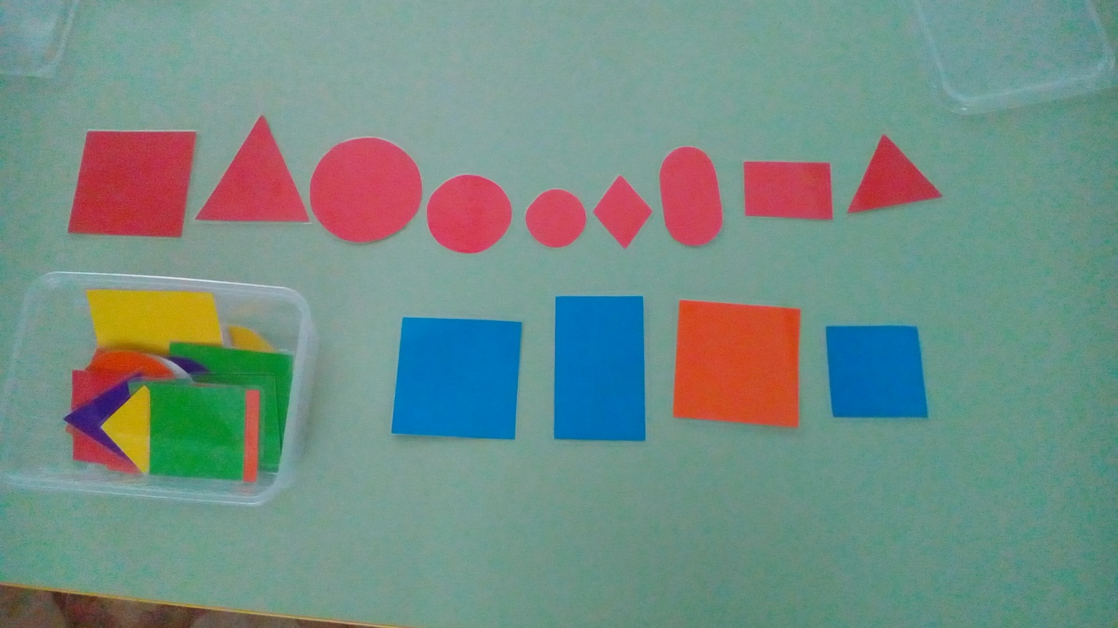
- Найди все фигуры , у которых 3 угла, 4.
- Найди все красные фигуры, зеленые и т.д.
- Какая фигура лишняя.
- Продолжи ряд.

